Пугачева Татьяна Викторовна - воспитатель МОУ для детей дошкольного и младшего школьного возраста «Начальная школа – детский сад компенсирующего вида № 237 «Семицветик» г. Саратова
Пособие «Времена года»

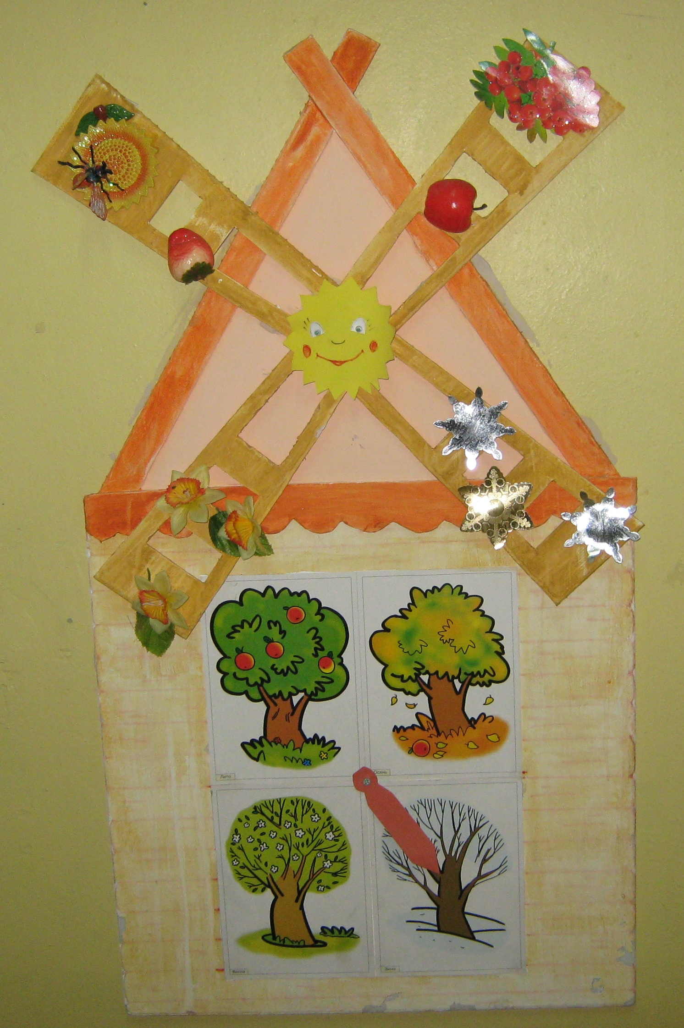

Наглядные пособия - обязательный атрибут группы. Мое панно «Времена года» предназначено для ознакомления детей младшего дошкольного возраста с особенностями каждого времени года. Панно изготовлено с участием малышей. Оно помогает нам организовать занятия с детьми по расширению и уточнению представлений о временах года, изучению сезонных изменений, происходящих в неживой природе, отмечая их характерные признаки и изменения. Это красочное пособие украсило нашу группу и сделало процесс обучения более наглядным, запоминающимся и более эффективным.
Рекомендации по изготовлению: Все детали мельницы изготовлены из потолочных плиток, раскрашены гуашью и приклеены непосредственно на стену. Для обозначения времен года подойдут любые изображения природы из детских раскрасок, (раскрасить могут и сами дети). Для украшения использованы: магниты на холодильник, открытки, искусственные цветы.

